**컴퓨터 비전을 활용한 졸음감지 운전 방지 시스템**

**착수보고서**

로고, 상징, 엠블럼, 폰트이(가) 표시된 사진

AI가 생성한 콘텐츠는 부정확할 수 있습니다.

**말하는 감자들**

**202166252 조성원**

**201966241 박승찬**

**202166249 이민서**

목 차

1. 과제 배경 및 목표

a. 과제 배경

b. 과제 목표

2. 요구 조건 분석

a. 유사 시스템 분석

b. 유사 시스템의 문제

c. 새로운 시스템의 필요성

3. 설계 방향

a. 개발 환경

b. 전체 구상도

4.  현실적 제약사항

5.  개발 일정 및 역할 분담

a. 개발 일정

b. 역할 분담

1. 과제 배경 및 목표

a. 과제 배경

운전 중 졸음은 순간적인 의식 저하를 유발하여 핸들 조작, 제동 반응, 차선 유지 등의 기본 운전 능력을 급격히 떨어뜨린다. 특히 고속 주행 상황에서 졸음운전은 대형 사고로 이어질 가능성이 커, 그 위험성이 매우 심각하다. 경찰청 자료에 따르면, 2019년부터 2023년까지 5년간 졸음운전으로 인한 교통사고가 1만 건 이상 보고되었으며, 이는 단순한 부주의 사고와 달리 운전자가 피로를 느끼면서도 적절히 대응하지 못한 결과로 해석될 수 있다. 이는 곧 졸음운전을 체계적으로 예방하고 관리할 수 있는 기술적 대안이 필요하다는 점을 보여준다.

텍스트, 폰트, 번호, 스크린샷이(가) 표시된 사진

AI가 생성한 콘텐츠는 부정확할 수 있습니다.

출처: 경찰청

기존의 기술에도 졸음운전을 예방하기 위해 몇 가지 방식이 적용되어 왔다.

차량 내부에 내장되어 있는 운전석의 차선 이탈 경고 시스템이 있으며, 일부 고급 차량에서는 심박수 센서나 자동차의 카메라 기반 기반 인식 기술을 활용하기도 한다.

하지만 운전자 개인의 습관에 맞는 것을 측정하고 해당 데이터를 기반으로 피드백하는 제품이나 시스템은 현재 나오지 않고 위에 이야기한 기술들도 최신형 자동차에만 내장 되어있다.

b. 과제 목표

웹캠을 이용하여 사용자의 눈동자를 감지해 일정 시간당 눈 깜빡임의 빈도수와 눈을

감고 있는 지속시간 등의 상황 등을 고려하는 아이 트래커에 대해 구현하고 성능을

개선한다.

또한 여기에 사용자의 고개 숙임 감지를 추가하여, 졸음상태를 더욱 정밀하게 판별할 수 있는 시스템을 구축하고자 한다.

이 시스템은 여러 사용자의 개인차(눈 크기, 평균 깜빡임 빈도, 피로도가 급증하는

시간대 등)를 고려해 맞춤형 임곗값을 적용함으로써, 오탐이나 미탐을 줄이고 정확도를 높인다. 나아가 사용자가 보기 편한 UI를 제공하여, 별도의 설명 없이도 직관적으로 시스템을 사용할 수 있도록 할 계획이다.

2. 요구 조건 분석

a. 유사 시스템 분석

2-1) 제네시스의 MY GENESIS 앱의 제네시스 커넥티드 서비스

텍스트, 스크린샷, 디자인이(가) 표시된 사진

AI가 생성한 콘텐츠는 부정확할 수 있습니다.텍스트, 멀티미디어 소프트웨어, 스크린샷, 소프트웨어이(가) 표시된 사진

AI가 생성한 콘텐츠는 부정확할 수 있습니다.

2-1-1) 개요

현대의 제네시스 브랜드 차량에는 운전자 주의 알림 기능이 탑재되어 있다. 운전 중 졸음이나 부주의로 인해 차량 제어가 불안정해질 때, 차량 내부 센서와 알고리즘을 통해 운전자 상태를 감지하고, 계기판이나 내비게이션 화면 등에 휴식 권고 메시지와 함께 경고음을 제공하는 안전시스템이다.

2-2-2) 주요 특징

(1) 운전자 맞춤형 경고

운전 시간이 길어지면, 휴게소나 쉬는 시간을 안내해 주는 메시지를 띄워 장시간

운전으로 인한 피로 누적을 예방하려고 한다.

(2) 계기판/내비게이션 연동

내비게이션 지도 위에 휴식을 권유하는 알림이 뜨거나 시각/청각 경고를 동시에 제공한다.

(3) 첨단 운전자 지원 시스템과의 통합

차선 유지 보조, 전방 충돌 방지 보조 같은 다른 기능과 연동해, 운전자 주의가 떨어졌을 때 필요한 자율 보조를 일정 부분 수행한다.

(차선 중앙 유지 등)

2-2) 자동차의 ADAS 시스템

텍스트, 스크린샷, 디자인이(가) 표시된 사진

AI가 생성한 콘텐츠는 부정확할 수 있습니다.

2-2-1) 개요

ADAS(Advanced Driver Assistance Systems)는 차량에 탑재된 센서와 소프트웨어를 통해 운전자를 보조하거나, 잠재적 충돌 및 위험 상황을 사전에 감지해 알려주는 첨단 운전자 지원 시스템이다. 카메라, 레이더, 초음파 센서 등을 활용해 차량 주변 환경을 인식하고, 차량 스스로 제동/가속/핸들 조작 등을 지원함으로써 교통사고를 예방하고 운전자의 편의성을 높인다.

2-2-2) 주요 특징

(1) 차선 이탈 경고

차량이 차선을 벗어나려 할 때 경고음을 내거나 스티어링 휠을 자동 조절해(차량마다 조금씩 다르다) 차선 중앙을 유지하도록 돕는다.

(2) 전방 충돌 방지 보조

전방 차량과의 거리가 급격히 줄어들면 경고를 하고, 운전자가 반응하지 않을

경우 자동으로 브레이크를 작동시킨다.

2-3) 스마트 크루즈 컨트롤

앞차와의 거리를 일정하게 유지하면서 자동으로 속도를 조절해 주어 장시간 주행 시 운전으로 인한 피로를 덜어준다.

2-3. 뉴 스포티지의 운전자 주시 경고 카메라

텍스트, 스크린샷, 전자제품, 멀티미디어이(가) 표시된 사진

AI가 생성한 콘텐츠는 부정확할 수 있습니다.

2-3-1) 개요

기아에서 출시한 신형 스포티지 모델에는 ‘운전자 전방 주시 경고 시스템이 탑재되어 있다. 이 시스템은 스티어링 휠 근처에 장착된 전용 카메라를 통해 운전자의 얼굴 방향과 눈 감음 여부 등을 실시간으로 인식한다. 만약 운전자가 전방을 제대로 주시하지 않거나, 눈을 감는 경우 계기판에 전방을 주시하라는 알림이 발생한다.

2-3-2) 주요 특징

(1) 직접 시선 추적: 스티어 링 휠 근처 카메라가 운전자의 눈동자 상태를 직접 감시해, 운전 패턴만으로는 잡아내기 어려운 졸음, 부주의를 빠르게 포착 가능하다.

(2) 차량 내부 UI 연동: 실시간 감지 결과가 계기판 옆 화면에 표시되어,

운전자가 즉각적으로 상황을 인지할 수 있다.

b. 유사 시스템의 문제

1) 제네시스의 MY GENESIS 앱의 제네시스 커넥티드 서비스

1-1) 정밀한 생체신호 미포함: 차선 이탈과 스티어링 휠의 파지 등을 종합해 주의도를 측정하지만, 실제로 운전자의 눈동자 움직임이나 생체신호와는 직접적으로 연결되지 않아 한계가 있을 수 있다.

1-2) 개인화 부족: 운전자별 피로도 차이나 습관을 고려하기보다는, 전반적인 주행 패턴에 대한 기준치로 판단하는 경우가 많다.

2) 자동차의 ADAS 시스템

2-1) 오작동이나 센서 한계로 100% 대응은 어려워 보조 수단으로 쓰인다.

2-2) 정밀한 ‘피로/졸음’ 상태 인식 미비: 차선이탈, 충돌 위험 등을 통해 간접적으로만 운전자의 부주의를 판단하기 때문에, 구체적인 졸음 상태를 직접 측정하기 어렵다.

3) 뉴 스포티지의 운전자 주시 경고 카메라

개인화 미흡: 기본 알고리즘은 범용 기준에 맞춰져 있으며, 사용자 맞춤형

보정 기능이 제한 적이다.

c. 새로운 시스템의 필요성

1. 신형/고급 차종에만 적용되는 경우가 많아, 구형 차량이나 저가 모델을 운행하는 운전자들은 위에서 기술한 안전기능을 갖추지 못한 상태로 운전해야 한다.

자동차의 경우 한번 사면 7년 이상 타는 경우가 일반적이어서, 이 기간 동안은 위에 기술한 기능이 탑재되어 있는 시스템을 누리지 못한다.

2. 운전자의 눈과 운전자의 습관에 맞춘(눈 크기, 깜박임 습관, 피로 누적 양상) 개인화된 시스템이 부족하여 오탐지나 미탐지 문제가 발생한다.

3. 설계 방향

a. 개발 환경

1. Python

2. HTML/CSS/JavaScript

3. MySQL

4. Docker

1. 파이썬에서 eye tracking 알고리즘을 구현하여 운전자의 눈동자와 고개의 각도를

감지한다.

2. 브라우저에서 웹캠 접근하여 영상 스트리밍하고 UI 및 시각화를 담당한다.

3. 사용자 정보, 졸음 발생 시간, 졸음 발생 빈도 등의 데이터를 저장하고 추후

통계나 분석 개인화 기능을 추가할 때 사용한다.

4. python 서버 + MySQL DB를 컨테이너와 MySQL 컨테이너를 동시에 실행한다.

(개발 환경 통일, 팀원 간 현업)

전체구상도

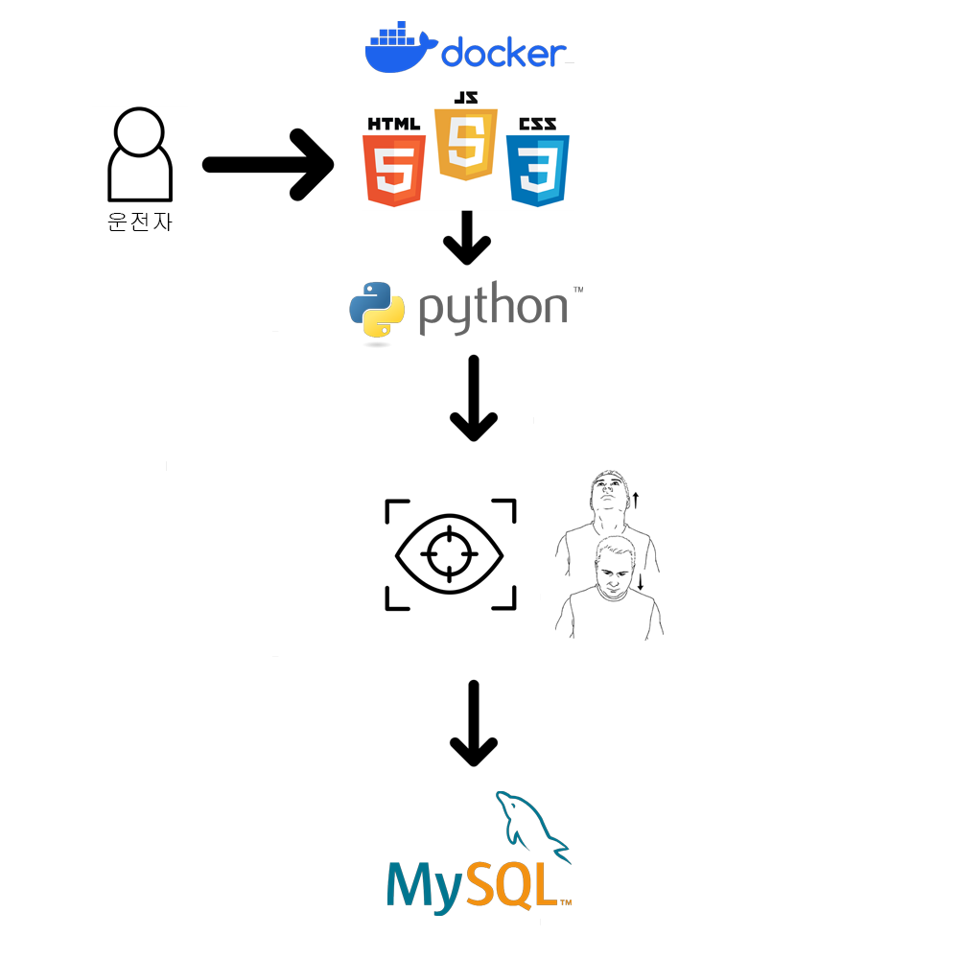

4. 현실적 제약사항

1) 다양한 사용 환경 및 하드웨어 제약

얼굴에서 눈과 고개의 각도를 잘 측정할 수 있는 높이를 찾으며, 운전 중에 시야를

가리지 않는 위치를 찾아야 한다. 그리고 카메라의 성능에 따라 인식률이 달라질 수 있다.

2) 사용자 경험 (UX/UI) 문제

운전 중 복잡한 알림 창이나 번쩍이는 시각적 요소는 오히려 주의를 분산시킬 수 있다. 그리고 너무 자주 알림을 보내면 오작동한다고 판단해 경고를 무시할 수 있으므로

여러 가지 테스트를 해보고 설계해야 한다.

3) 실시간 처리 성능

해상도가 높고 프레임 레이트가 빠르면 부담이 커진다.

졸음 감지는 즉각적인 경고가 핵심인데, 영상 분석 시간이 오래 걸리면 운전자에게

경고를 보내는데 딜레이가 너무 길면 안 된다. 예를 들면, 1~2초 늦게 시스템이 졸음을

감지한다면 이미 사고 위험이 커져있을 수 있다.

5. 개발 일정 및 역할 분담

a. 개발 일정

|  |  |  |  |  |  |  |
| --- | --- | --- | --- | --- | --- | --- |
|  | 2월 | | 3월 | 4월 | 5월 | |
| 기획 및 구체화 |  | |  |  |  | |
| Gaze-tracking |  |  |  |  |  | |
| Facial-landmark |  |  |  |  |  | |
| DB 설계 및 구축 |  | |  |  |  | |
| UI 설계 및 수정 |  | |  |  |  | |
| 보고서 작성 |  | |  |  |  |  |

b. 역할 분담

|  |  |  |
| --- | --- | --- |
| 학번 | 이름 | 구성원 별 역할 |
| 201966241 | 박승찬 | * UI 설계 및 수정 * 경고 알림 등 피드백 시스템 구조 기획 * DB 설계 및 구축 |
| 202166249 | 이민서 | * Gaze-tracking 모듈 설계 구현 * 고개숙임 감지 모듈 설계 구현 * DB 설계 및 구축 |
| 202166252 | 조성원 | * Docker 배포환경 설계 * DB 설계 및 구축 * 보고서 작성 및 발표 자료 준비 |